HASZNÁLATI UTASÍTÁS

BECA wifi termosztát

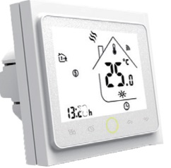
BEVEZETÉS
Innovatív, programozható termosztát elektromos fűtési rendszer vezérlésére kifejlesztve (elektromos padlófűtés, elektromos fűtőtestek, infrapanelek, sötétsugárzók vezérléséhez) letisztult megjelenésben fehér, vagy fekete színben kényelmes érintőképernyős használattal. Kellemes hőmérsékleten tartja otthonát, miközben minimalizálja az energia használatot. Töltse le az applikációt okostelefonjára, hogy távolról is tudja vezérelni fűtési rendszerét WI-FI termosztáton keresztül.

MŰSZAKI ADATOK:
Kijelző: LCD fekete ikonok
Tápfeszültség típusa: 230 V 50 Hz
Relé terhelhetőség: 16A 3600W (12A terhelésnél mágneskapcsoló relé beépítése ajánlott)
Kijelzőn állítható érték: +/- 0,5°C-ként
Külső érzékelő: NTC szabvány, tartozék (10k)
Érzékelő típus: padló és levegő, NTC szenzor tartozék- állítható cask padló csak levegő vagy
mindkét érzékelővel működjön, továbbá külső szenzor csatlakoztatási lehetőség
Beépítési méretek: 65 mm süllyesztett doboz
Hőmérséklet beállítási tartomány: 5°C-40 ֯ C
Futó programozás: Beállítás egy hétre, vagy naponként iroda vagy otthoni helyszíni móddal
Készülék méretek (mm): 86x86x24,4+13,2
IP védettség: IP20
A termosztát méretei milliméterben megadva:
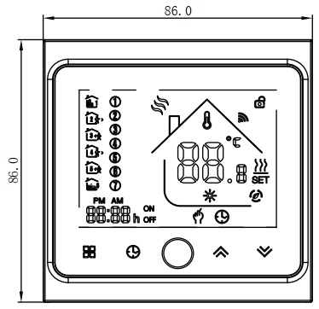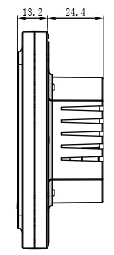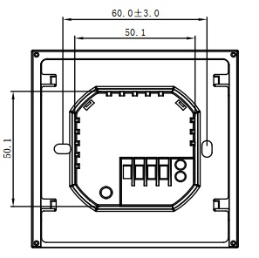

BEÉPÍTÉS: kérje szakember segítségét!
- lépés: A hálózati áram legyen kiiktatva.
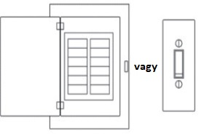
- lépés: A készülék LCD kijelzős részének elforgatásával szerelje le a felfogó lapot!
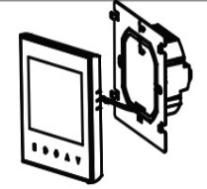
- lépés: Csatlakoztassa a tápvezetéket és a terhelést a megfelelő szorítókhoz!
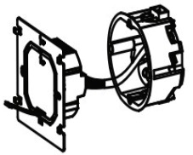

- lépés: A dobozban található csavarokkal szerelje be a felfogólapot a falba süllyesztett kapcsolódobozba!
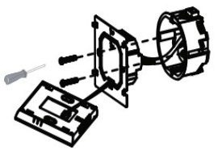
- lépés: Rögzítse elforgatással a termosztát házát a felfogólapon!
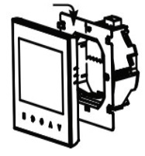
- lépés: Kész a telepítés:
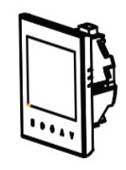

BEKÖTÉSI RAJZ:
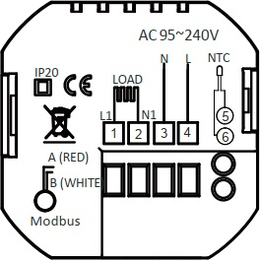
N, L: hálózati betáp 230 V
N1. L1: csatlakoztatott fűtés, max 16 A, 12A feletti terhelésnél mágneskapcsoló relé beépítése szükséges!!
5,6: külső padlóérzékelő csatlakoztatása
Javaslat: Kérjük tartsa a maximális terhelést 16A 80%-a körül, az élettartam növelése érdekében.
JELMAGYARÁZAT A NYITÓKÉPERNYŐHÖZ:
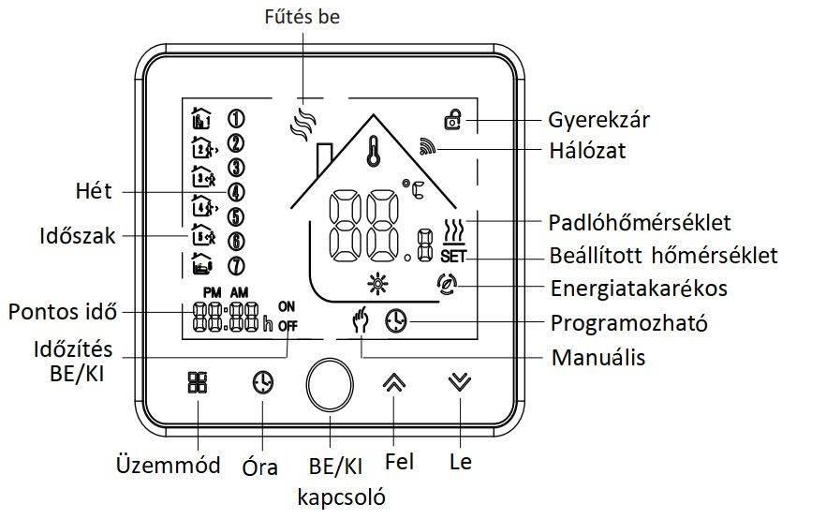
INDÍTÁSI BEÁLLÍTÁSOK (Bekapcsolt állapotban)
- BE/KI kapcsolás: Aikon megnyomásával kapcsolhatja be, vagy ki a termosztátot
- Manuális mód és programozható mód: Nyomja meg az üzemmód gombot a kijelzőn, hogy a két üzemmód között válthasson! Manuális módban egy kéz ikon jelenik meg a kijelző jobb alsó sarkában. Programozható módban az aktuális periódus ikonját pl.láthatjuk a bal oldalán a kijelzőnek.
- Hőmérséklet beállítása: programozható módban a hőmérséklet, illetve az időzítő beállítás nem elérhető, ha ezeken szeretne változtatni, akkor lépjen át manuális módba, vagy lépjen be a programozható mód beállításaiba. Manuális módban a felfelé, lefelé nyíl gombokkal állíthatja a hőmérsékletet igény szerint.
- Óra, Dátum: nyomja meg az ikont, az óra, nap (1=hétfő; 2=kedd; stb.) és a hét beállításához. A lefelé, felfelé nyíl gombokkal növelheti, csökkentheti az értéket. A beállítások megerősítéséhez, elmentéséhez nyomja meg újra az ikont.
- Termosztát lezárása/gyerekzár: nyomja meg 5 másodperc hosszan a lefelé és a felfelé nyíl gombokat egyszerre a termosztát feloldásához, vagy lezárásához! A funkció beállításokban (táblázat 3-as pont) beállítható, hogy ilyenkor teljes, vagy csak részleges zárat szeretnénk aktiválni.
- Ütemezett periódusok beállítása/ módosítása: Ha a termosztát wifin keresztül kapcsolatban van a telefonunkra vagy tabletünkre telepített applikációval, akkor az ott beállított periódusok szerint fog működni automatikusan. Amennyiben a termosztáton szeretnénk beállítani a kívánt módosításokat, akkor azt a következő képpen teheti:
FONTOS: ezt csak akkor teheti meg, ha a termosztát és a telefonunk/tabletünk között nem aktív a wifi kapcsolat!
Ha manuális módban van éppen a készülék, tehát a kijelző jobb alsó sarkában látható a kéz ikon ,akkor a gomb megnyomásával váltsunk át a programozható módba. Ha a készülék alapból a programozható módban van akkor ezt a lépést kihagyhatjuk. Tartsa lenyomva az óra ikont, ameddig a hét periódusait jelző ikonok el nem kezdenek villogni a kijelző bal oldalán. A periódusokra beállított időt módosítani tudja, ha megnyomja az óra ikontmajd a felfelé, lefelé nyilak segítségével növelheti, csökkentheti az értékeket. Az óra gomb ismételt megnyomásával elmentheti a beállítottakat majd, ha még egyszer megnyomja az óra ikont, akkor tovább lép a készülék a következő periódusra, ahol ugyanígy módosíthatja a kívánt értékre a beállítást, és ugyanígy a többi periódusnál.

Periódusok alapbeállítása:
Periódus | Ikon | Hétköznap |  | Hétvége
 |  | Idő | Hőmérséklet | Idő | Hőmérséklet
- Reggel, felkelés |  | 06:00-08:00 | 20 °C | 06:00-08:00 | 20° C
- Otthon elhagyása |  | 08:00-11:30 | 15° C | 08:00-11:30 | 20° C
- Hazatérés ebédre |  | 11:30-13:30 | 15° C | 11:30-13:30 | 20° C
- Otthon újból elhagyása |  | 13:30-17:00 | 15° C | 13:30-17:00 | 20° C
- Hazatérés délután, lefekvésig esti idő |  | 17:00-22:00 | 20° C | 17:00-22:00 | 20° C
- Alvás időszak |  | 22:00-06:00 | 15° C | 22:00-06:00 | 15° C

- Padlóérzékelő hőmérsékletének ellenőrzése:
Tartsa lenyomva 5 másodpercig a lefelé mutató nyíl gombot, ekkor a kijelzőn megjelenik a padlóérzékelő hőmérséklete.
- Gyári értékek módosítása (először kapcsolja ki termosztátot)
A lenti táblázat mutatja, hogyan konfigurálhatja a termosztátot saját igényei szerint. A konfiguráláshoz kikapcsolt állapotban a készülék ésgombját nyomja le egyszerre 5 másodpercig. Ezután nyomja le újra a gombot, görgessen végig az elérhető funkciókon, használja a lefelé, felfelé nyíl gombokat a kiválasztott opciók változtatásához. Minden beállítás automatikusan elmentődik.

Menüpont | Beállítási lehetőség | Beállítási tartomány | Gyári érték
1 | Hőmérséklet kalibráció | -9 - +9°C (levegőszenzornál) | -3°C
2 | Kapcsolási differenciál | 1 ̴ 5°C | 1°C
3 | Gyerekzár/Gombzár | 00: Minden gomb lezár, kivéve a bekapcsolás gomb  01: Minden gomb lezár | 01
4 | Szenzor választás | In: Szoba Hőmérséklet  Ou: Külső padlószenzor  AL: Mindkét szenzor egyszerre | AL
5 | Legalacsonyabb beállítható hőmérséklet | 5°C-15°C | 5°C
6 | Legmagasabb beállítható hőmérséklet | 15°C-45°C | 35°C
7 | Kijelző beállítása | 00: A kijelzőn a beállított hőmérséklet és a szoba aktuális hőmérséklete is látható  01: Csak a beállított hőmérséklet látható | 00
8 | Fagyvédelmi mód beállítása – a fűtés automatikusan bekapcsol, ha a hőmérséklet 5°C alá süllyed | 0-10℃ | 0℃
9 | Padló tiltási hőfok | 25℃-70℃ | 45°C
A | Energiatakarékos üzemmód | 00: Nem energiatakarékos üzemmód  01: Energiatakarékos üzemmód | 00
B | Energiatakarékos hőmérséklet | 0-30℃ | 20℃

WI-FI CSATLAKOZÁS
- OKOSTELEFONJÁRA TÖLTSE LE A KÖVETKEZŐ ALKALMAZÁST

QR kód segítségével:
Az első QR kód IOS, a második pedig Androidos készüléken működik.
Az áruházból is letöltheti (Google Play, App Store) írja be a My BecaSmart elnevezést

- FELHASZNÁLÓI FIÓK LÉTREHOZÁSA AZ ALKALMAZÁSON BELÜL
Register feliratot megérintjük, majd Agree érintése után kiválaszthatjuk, hogy e-mail vagy mobil telefonszámmal szeretnénk regisztrálni. Írjuk be a regisztrálni kívánt e-mail címünket vagy telefonszámunkat, telefonszám esetén a Hungary +36 szerepeljen a felső sorban, ezután kérjük a hitelesítő kódot (get verification code)
Egy 6 számjegyből álló hitelesítő kódot fog kapni e-mailen vagy SMS-ben
Miután beírta a kódot írja be a jelszavát a felhasználói fiókjához, melynek 6-20 karakter terjedelműnek kell lennie, számot is tartalmazva. Majd nyomja meg a “Done” feliratot.
- CSALÁDI CSOPORT LÉTREHOZÁSA
Kérjük írjon be a családnak egy elnevezést, például Kovács család vagy Otthon..stb.
Válassza ki a helységeket, vagy adjon hozzá plusz helységeket.
Állítsa be a térképen a helymeghatározást.
- LÉPÉS- WI-FI CSATLAKOZÁS, ESZKÖZ PÁROSÍTÁS
Az applikáción belül jobb felső sarokban lévő plusz jel segítségével adhat hozzá készüléket, nyomja meg a plusz jelet, és érintse meg a termosztát kijelzőjén a lefelé mutató nyíl gombot 8 másodpercig, kikapcsolt állapotban, ekkor a WI-FI ikon gyorsan villogni fog.
Ezután megjelenik a WI-FI hálózat neve, ellenőrizze le, hogy ez az, amit Ön a telefon készülékén is használ, majd írja be ennek a WI-FI hálózatnak a jelszavát. Majd nyomja meg a “ok” feliratot.
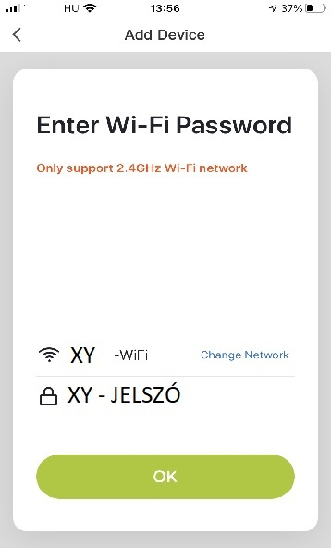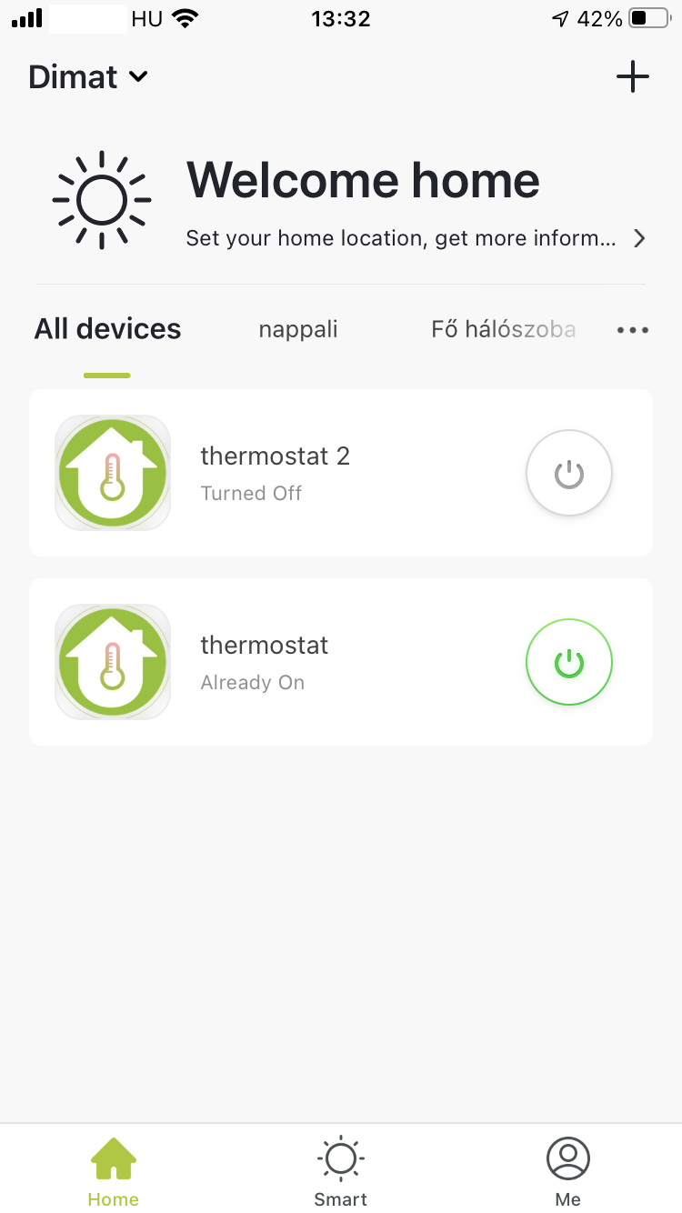
“Device Added” felirat esetén a párosítás sikeresen megtörtént, válassza ki a helység listából azt a helységet, melyhez használni kívánja és nyomja meg a “Done” feliratot.
Majd megjelenik az App-on belül a termosztát kezelőfelülete:
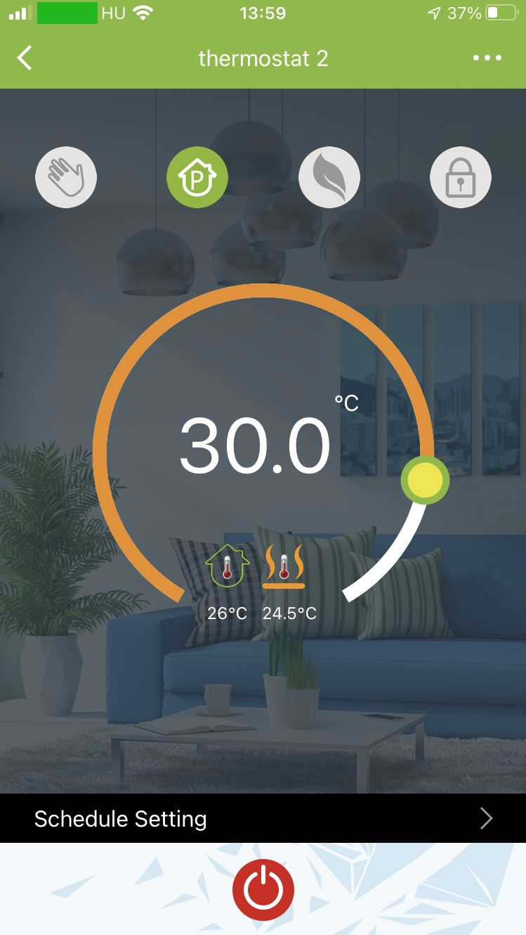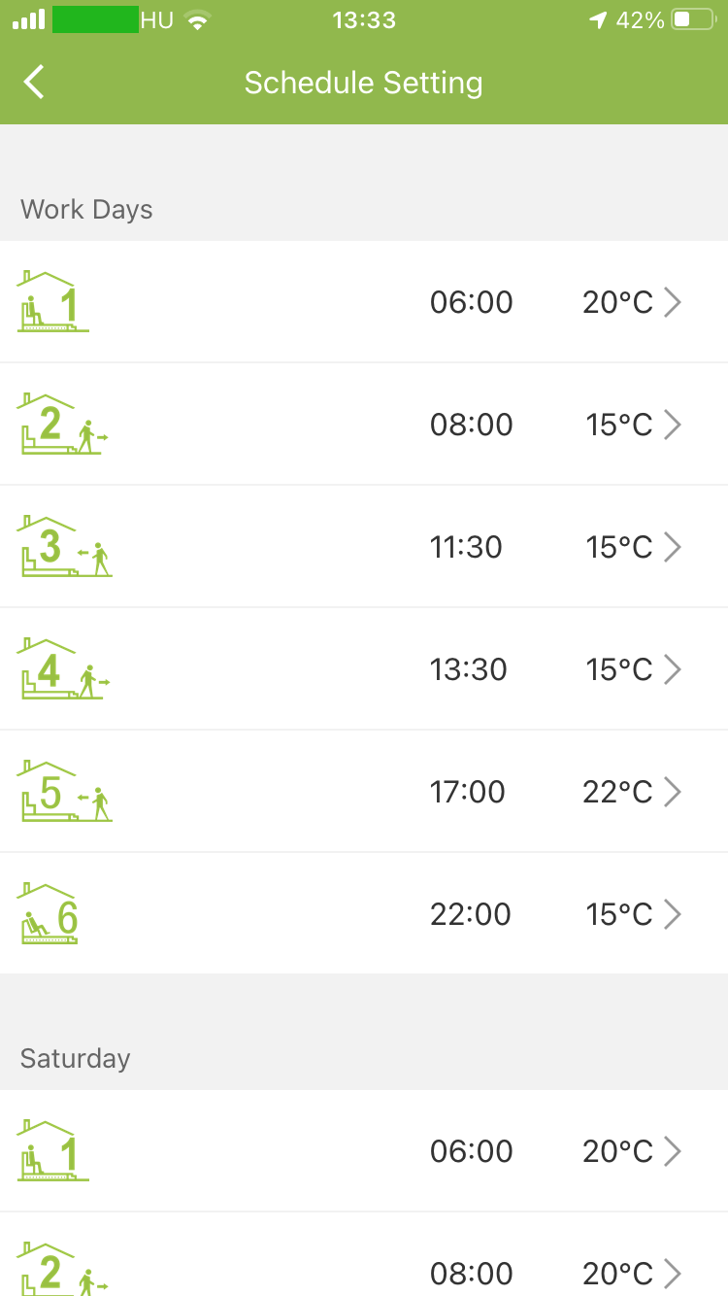

Itt elérhetőek a készülék beállításai, a periódusok programozása alul a fekete sávban „Schedule Setting” felirat alatt, kézi vezérlés, és gyerekzár funkciók.

A kijelzőn található ikonok jelentése:
Készülék KI/BE kapcsolás
Lezárás/ Feloldás: Gyerekzár: ha a lezárás aktív zöld színű az ikon, ha nem aktív, akkor szürke
Eco mód, fixen 20℃ -on tartja a hőmérsékletet
Manuális mód: szabadon állíthatja a kívánt hőmérsékletet
Programozható mód: a beállított periódusok szerint üzemel a készülék

Jobb felső sarokban lévő … ikonnal elérhető menüpontok:
- készülék elnevezése; ikonja
- készülék adott helységhez való párosítása
- harmadik fél által támogatott: amazon alexa/google assistant
- hálózat állapotának ellenőrzése
- készülék megosztása más regisztrált családtagok között telefonszám vagy e-mail fiók megadásával
- csoport létrehozása- ha bizonyos eszközöket egyszerre ugyanazon feltételek között szükséges működtetni
- készülék információk: Virtual ID, IP Address, Mac Address, Készülék időzóna

